Επίσκεψη Υφυπουργού Υγείας Ζωής Ράπτη στο ΓΝΑ "Γ. Γεννηματάς"
08/10/2020

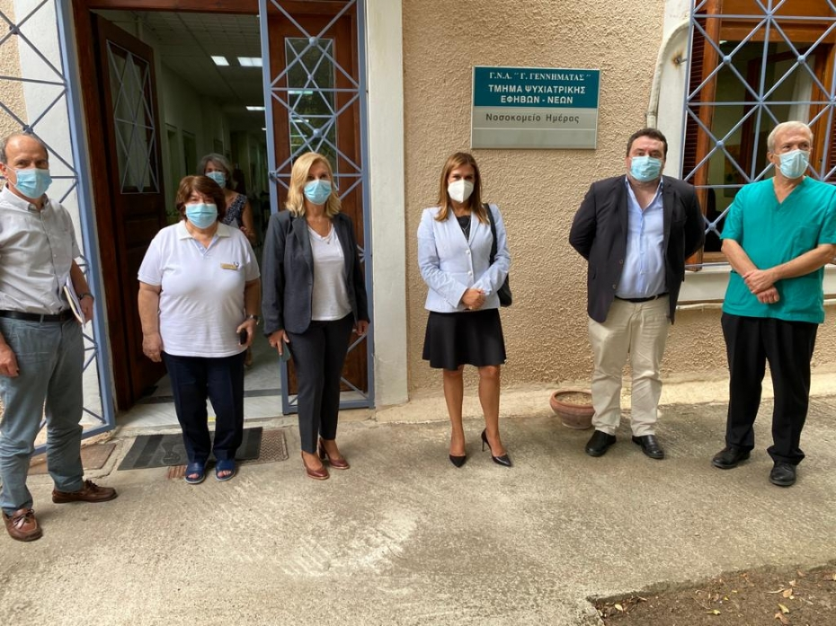
Την Ψυχιατρική Κλινική και τη Μονάδα Ψυχικής Υγείας Εφήβων του ΓΝΑ «Γ. Γεννηματάς», επισκέφθηκε σήμερα η Υφυπουργός Υγείας Ζωή Ράπτη, στο πλαίσιο των τακτικών επισκέψεών της σε δομές ψυχικής υγείας.
Κατά την επίσκεψή της στο ΓΝΑ «Γ. Γεννηματάς», συνομίλησε με τον Διοικητή κ. Ε. Μπούλια, τη Διευθύντρια της Ψυχιατρικής Κλινικής κα Μ. Διαλυνά, καθώς και με το ιατρικό και νοσηλευτικό προσωπικό. Συζήτησαν για τη σημασία της στήριξης της κλινικής σε ιατρικό και νοσηλευτικό προσωπικό, ενισχύοντας και προγράμματα που αφορούν στην επίδραση της τέχνης στην ψυχική υγεία.
Στη συνάντηση με τον Διευθυντή της Μονάδας Ψυχικής Υγείας Εφήβων, κ. Χ. Ζερβή, η Υφυπουργός Υγείας διαπίστωσε τη σημασία του έργου τους για την ψυχοκοινωνική στήριξη των παιδιών και των εφήβων και τους συνεχάρη, καθώς όπως είπε, «έχουν καταφέρει μέσα από την εξαίρετη προσπάθειά τους να βοηθήσουν τα παιδιά να εισαχθούν σε ανώτατες σχολές, ενώ είχαν εγκαταλείψει το σχολείο».

